ROZWIĄZYWANIE BELEK
Zadanie S-1. Znaleźć siły przekrojowe M, Q, N w punkcie C podanej belki.
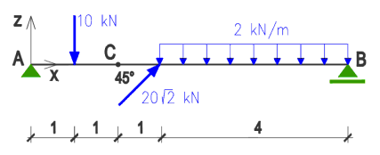

Zadanie S-2. Dla podanej belki napisać równania i sporządzić wykresy sił przekrojowych M, Q, N.
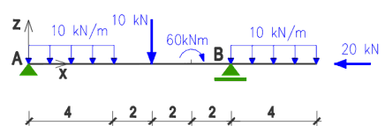

Zadanie S-3. Dla podanej belki napisać równania i sporządzić wykresy sił przekrojowych M, Q, N.
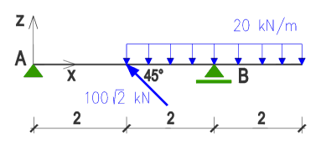

Zadanie S-4. Dla podanej belki napisać równania i sporządzić wykresy sił przekrojowych M, Q, N.
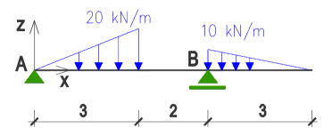

Zadanie S-5. Dla podanej belki przegubowej sporządzić wykresy sił przekrojowych M, Q, N.
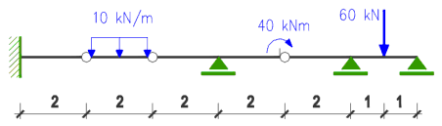

Zadanie S-6. Dla podanej belki przegubowej sporządzić wykresy sił przekrojowych M, Q, N.
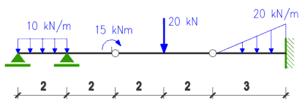

ROZWIĄZYWANIE RAM
Zadanie S-7. Dla podanej ramy napisać równania sił przekrojowych i narysować ich wykresy.
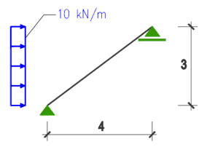

Zadanie S-8. Narysować wykresy sił przekrojowych w podanej ramie.
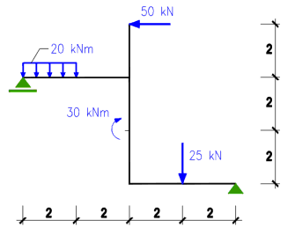

Zadanie S-9. Narysować wykresy sił przekrojowych w podanej ramie.
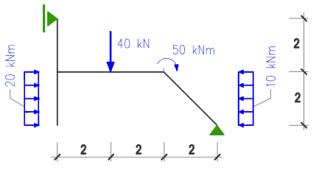

Zadanie S-10. Narysować wykresy sił przekrojowych w podanej ramie.
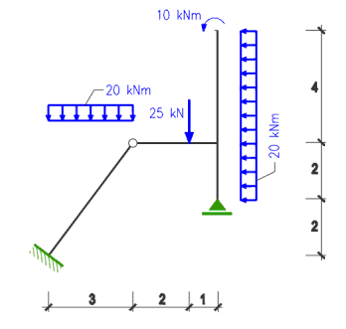

Zadanie S-11. Narysować wykresy sił przekrojowych w podanej ramie.
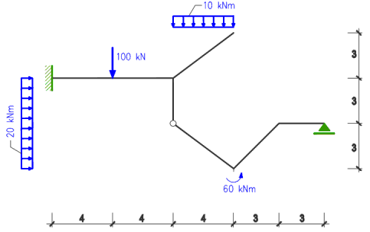

ROZWIĄZYWANIE ŁUKÓW
Zadanie S-12. W podanym łuku kołowym wyznaczyć funkcje sił przekrojowych M, Q, N i narysować ich wykresy.
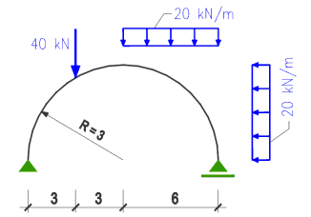

Zadanie S-13. W podanym łuku kołowym wyznaczyć funkcje sił przekrojowych M, Q, N i narysować ich wykresy.
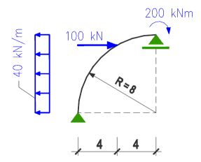

Zadanie S-14. W podanym łuku parabolicznym wyznaczyć funkcje sił przekrojowych M, Q, N i narysować ich wykresy.
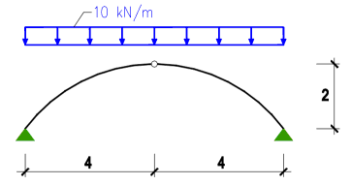

Zadanie S-15. W podanym łuku parabolicznym wyznaczyć funkcje sił przekrojowych M, Q, N i narysować ich wykresy.
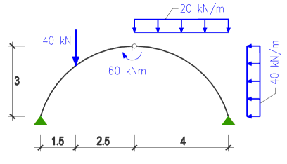

ROZWIĄZYWANIE KRATOWNIC
Zadanie S-16 . Obliczyć siły w prętach podanej kratownicy.
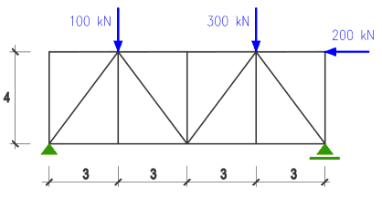

Zadanie S-17 . Obliczyć siły w prętach podanej kratownicy.
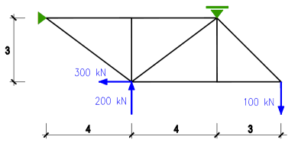

Zadanie S-18 . Obliczyć siły w zaznaczonych prętach podanej kratownicy.
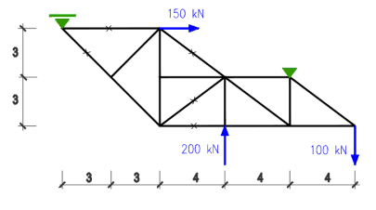

Zadanie S-19. Aby przetestować nowy program komputerowy obliczający kratownice należy sprawdzić, czy uzyskane wyniki są poprawne. Dla podanej poniżej kratownicy sprawdź poprawność rozwiązania.
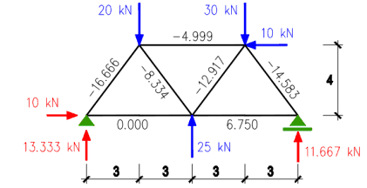

UKŁADY ZŁOŻONE
Zadanie S-20 . Wyznaczyć siły przekrojowe w podanym układzie złożonym i narysować ich wykresy.
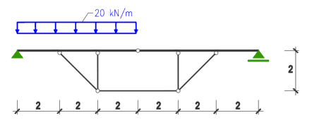

Zadanie S-21 . Wyznaczyć siły przekrojowe w podanym układzie złożonym i narysować ich wykresy.
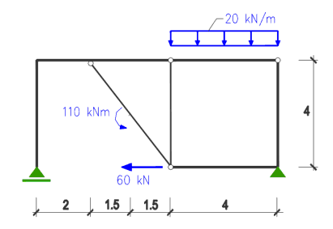

Zadanie S-22 . Wyznaczyć siły przekrojowe w podanym układzie złożonym i narysować ich wykresy.
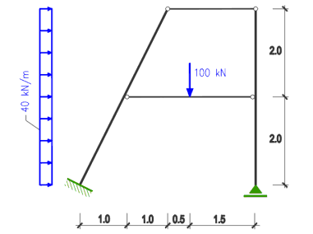

Zadanie S-23 . Wyznaczyć siły przekrojowe w podanym układzie złożonym i narysować ich wykresy.
